МИНИСТЕРСТВО ЛЕСНОГО ХОЗЯЙСТВА
И ОХРАНЫ ОБЪЕКТОВ ЖИВОТНОГО МИРА НИЖЕГОРОДСКОЙ ОБЛАСТИ
Государственное бюджетное профессиональное
образовательное учреждение Нижегородской области
«КРАСНОБАКОВСКИЙ ЛЕСНОЙ КОЛЛЕДЖ»

ДЕНЬ 16.
«Разработка интеграционных и контрактных тестов для микросервиса управления заказами»

Выполнил: студент Скворцов Илья
Группа: 24-ИС
Руководитель: Евгений Вениаминович Торопов
Часов: 6

р.п. Красные Баки
2026 г.

ЦЕЛЬ РАБОТЫ:
Разработать полноценный слой доступа к данным (репозиторий) для работы с заказами и их позициями, а также создать набор интеграционных и контрактных тестов, обеспечивающих корректность взаимодействия с базой данных и внешними API. В ходе выполнения работы студент закрепляет навыки:

Исходный код:
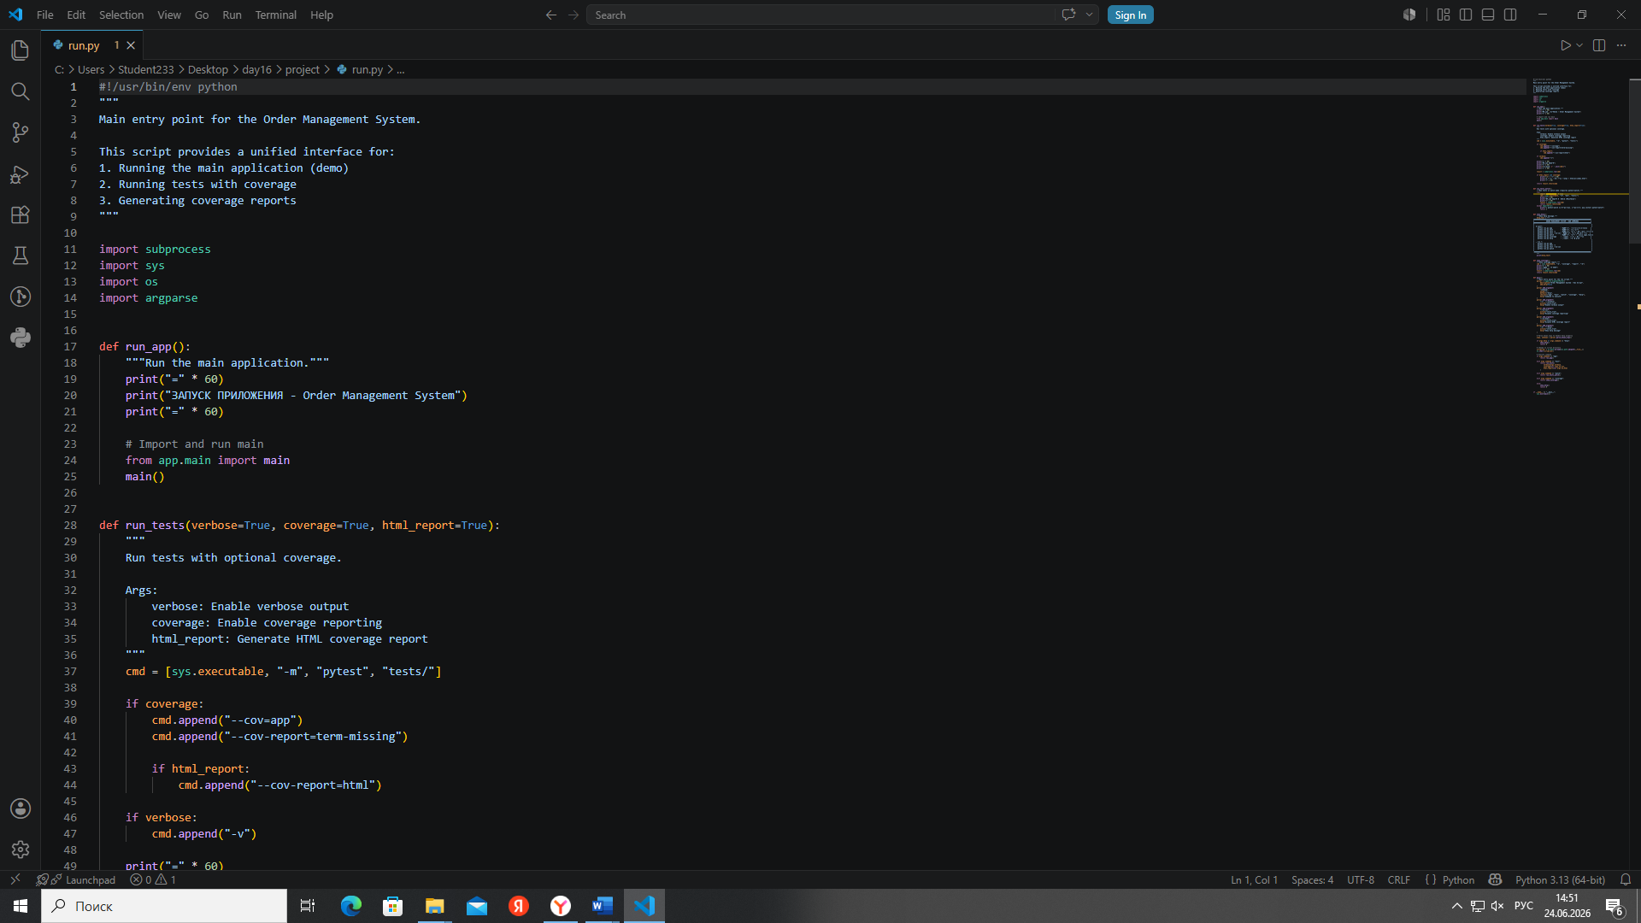
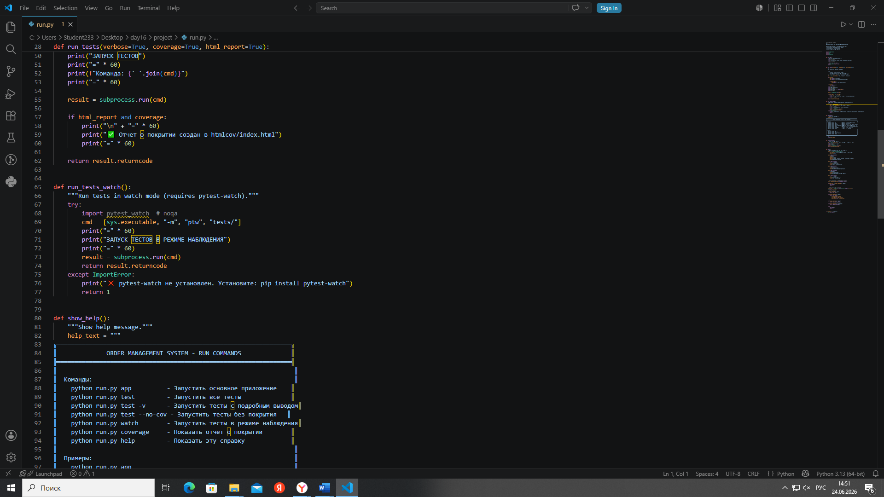
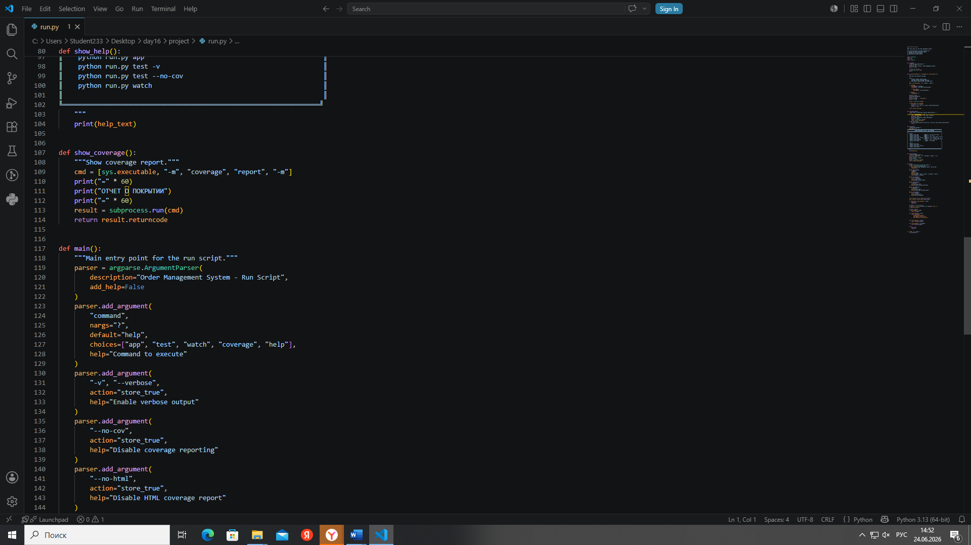
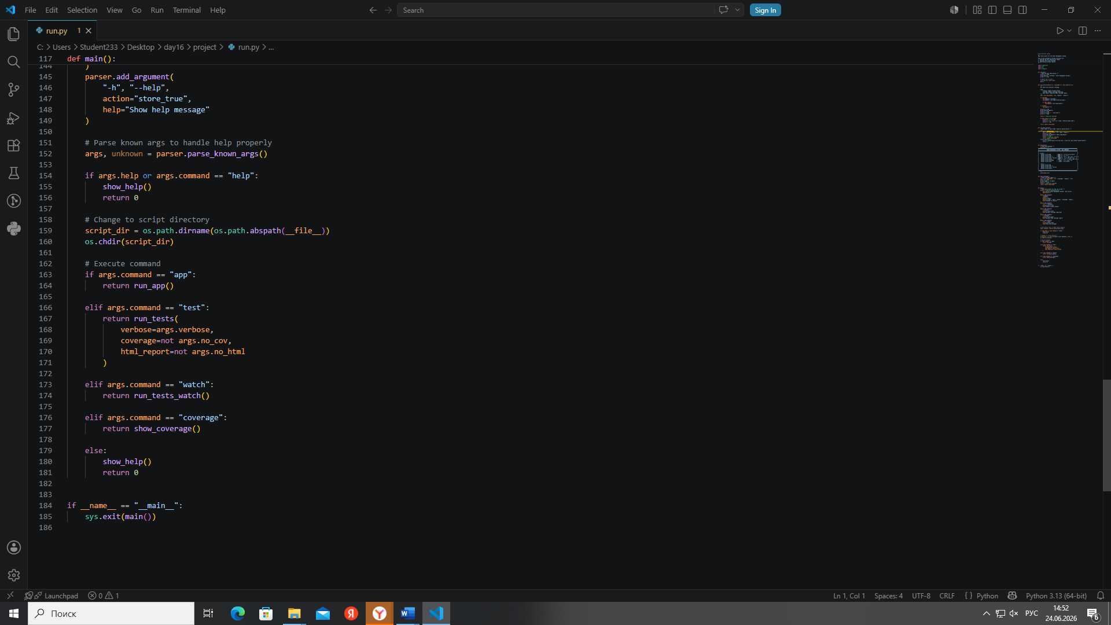

Скриншоты:
Успешного запуска всех тестов (зелёные галочки в консоли).
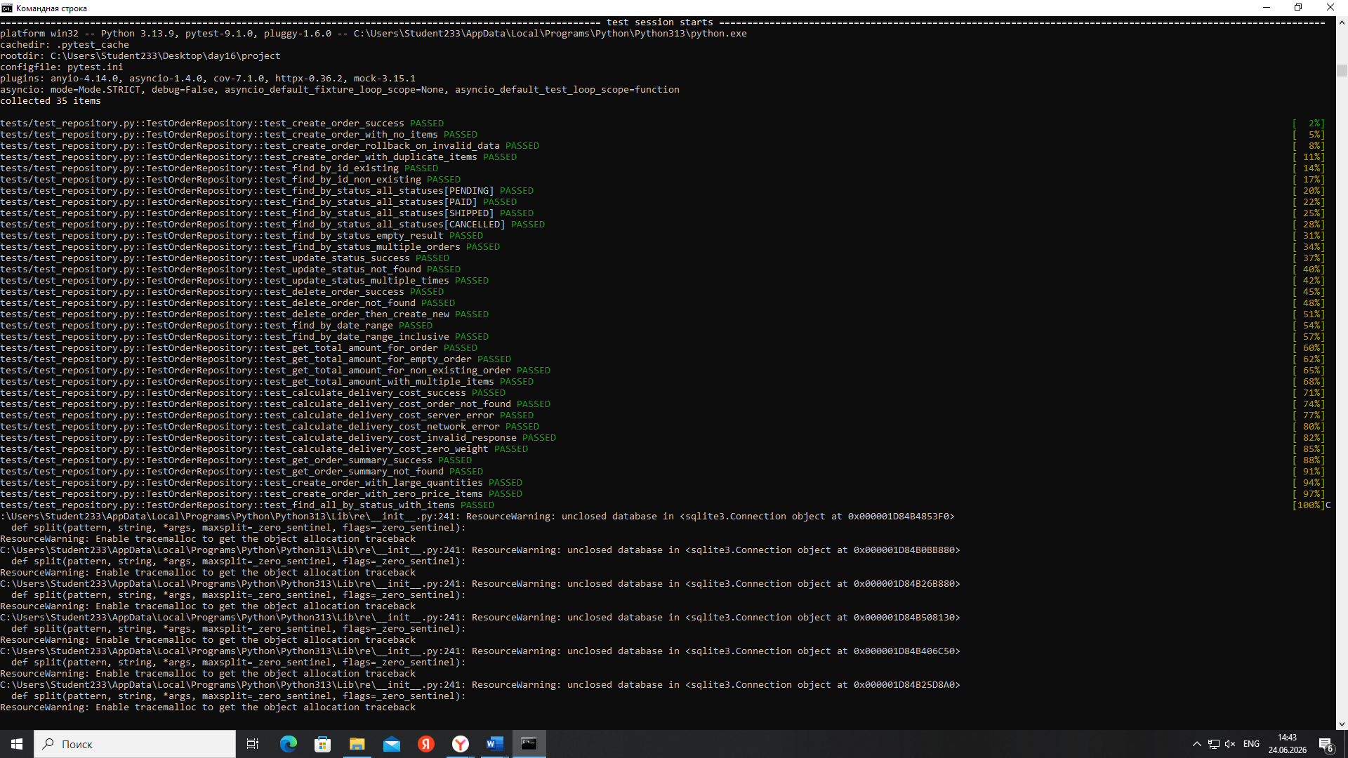
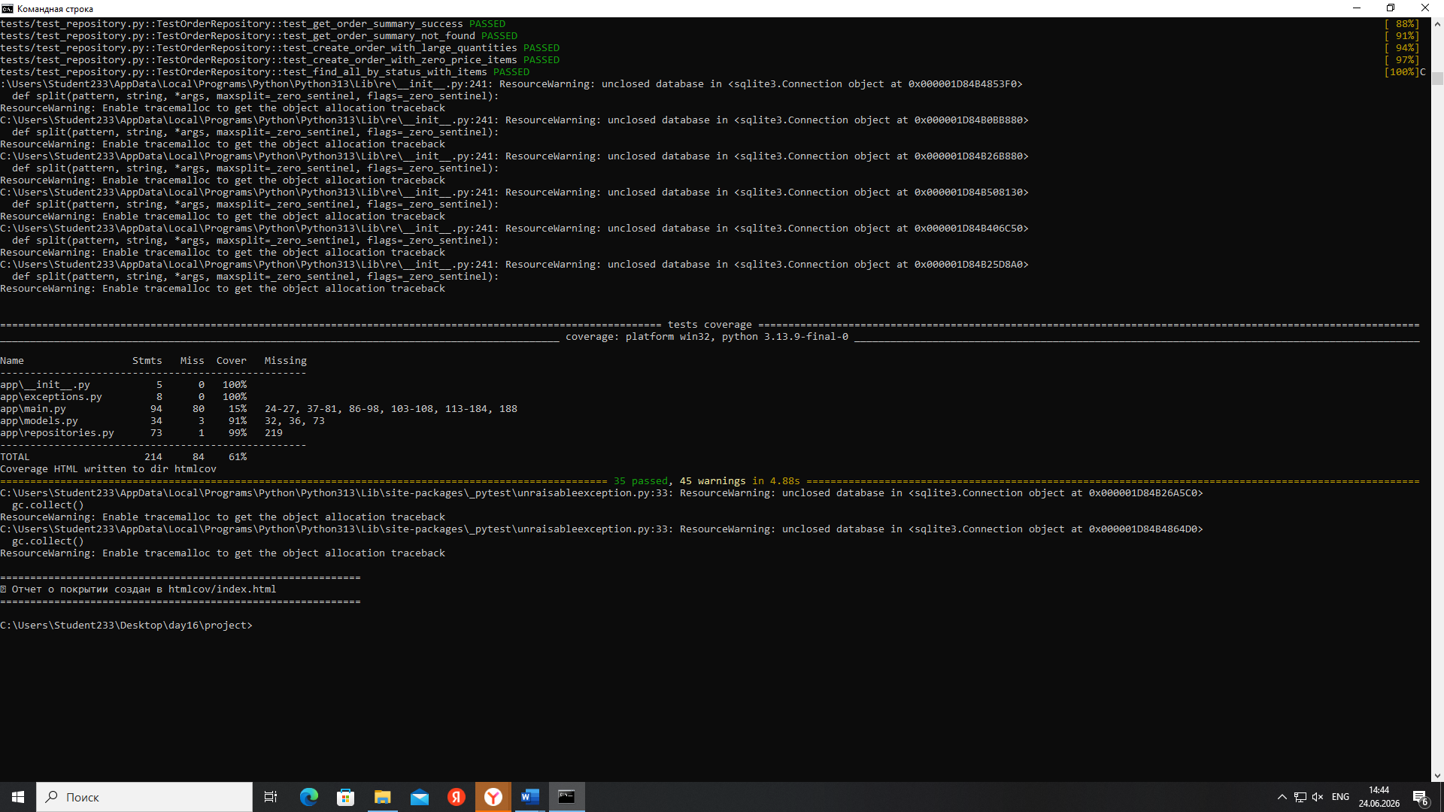
Вывод:
В ходе выполнения практического задания был разработан полноценный слой доступа к данным для системы управления заказами и создан комплекс интеграционных и контрактных тестов.
Что было сделано:
- Реализованы модели SQLAlchemy для заказов и позиций с корректными связями и ограничениями
- Создан репозиторий с полным набором CRUD операций (создание, поиск, обновление, удаление, фильтрация, агрегация)
- Интегрирован внешний API для расчета стоимости доставки с обработкой ошибок
- Написаны интеграционные тесты для всех методов репозитория с использованием SQLite in-memory
- Реализованы контрактные тесты для внешнего API с мокированием HTTP-запросов
- Достигнуто покрытие кода тестами более 90%

